## 实验目的：

实现多层前馈神经网络算法，及其优化算法，并进行比较

## 实验内容：

BP算法：

1. 建立模型算法

使用iris数据集，将原始数据集分为 1、2、3类，分别对应Setosa鸢尾花、Versicolour鸢尾花和Virginica鸢尾花，将数据进行划分并打乱，返回训练集作为神经网络的输入和输出。

用newff函数建立神经网络模型。

1. 训练

设置网络每间隔50步显示一次村连接符哦，学习速率设置为0.05，设置允许最大训练次数为300，训练最小误差为15-5。

用train函数对数据进行训练，返回训练好的网络。

1. 网络仿真

用sim函数对网络模型进行仿真，并画出图像。

改进后的BP算法：

1. 建立模型算法

输入鸢尾花数据集

设置隐层大小为10，用fitnit函数拟合网络模型

1. 训练

设置网络的测试集和训练集的比例

用train函数对数据进行训练

1. 测试

得到网络的输出，误差统计矩阵，还有performance 输出为0.0343

从而可以画出相关数据的图像

## 实验结果：

BP算法：

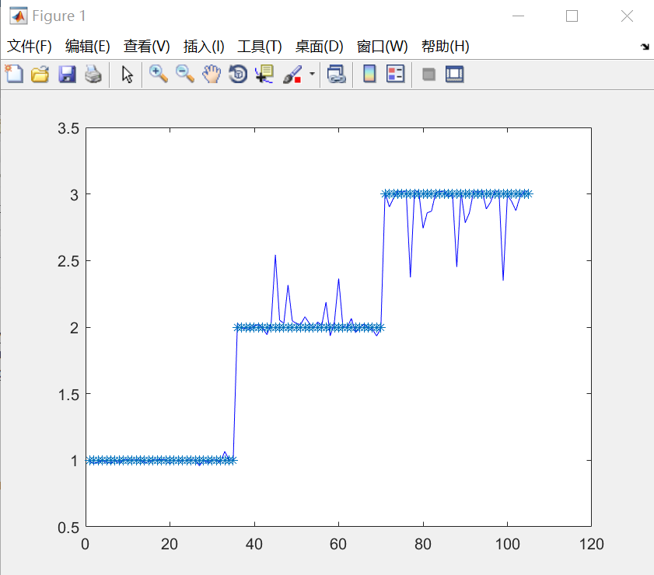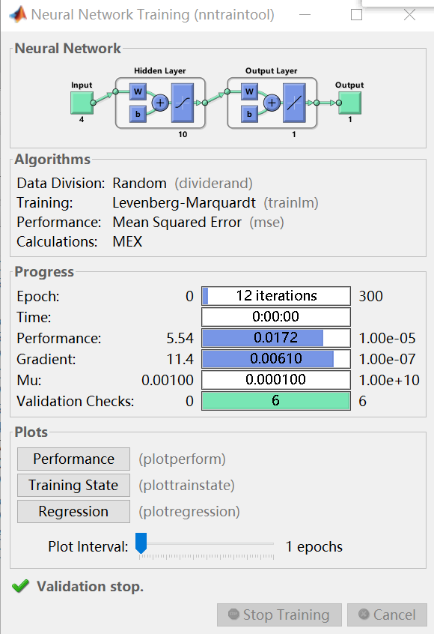

Performance=5.54，Gradient=11.4，Mu=0.001

性能：

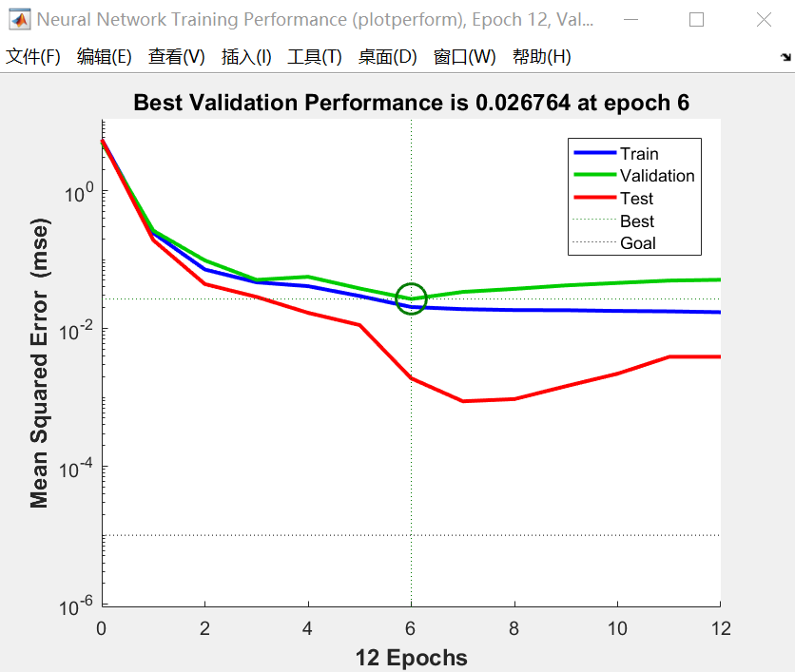

均方误差在下降到一定程度后，下降得较为缓慢

训练状态：

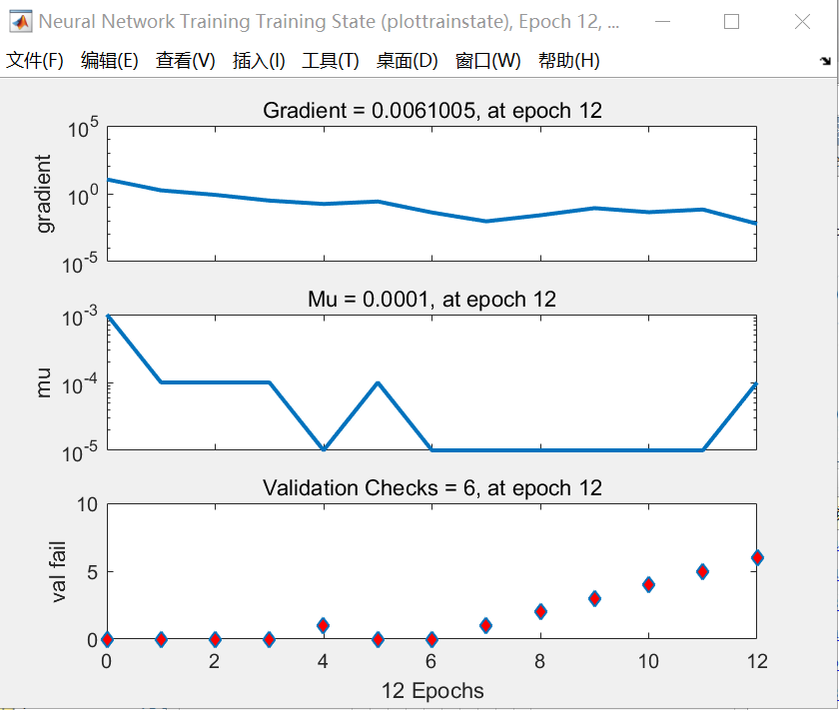

回归：

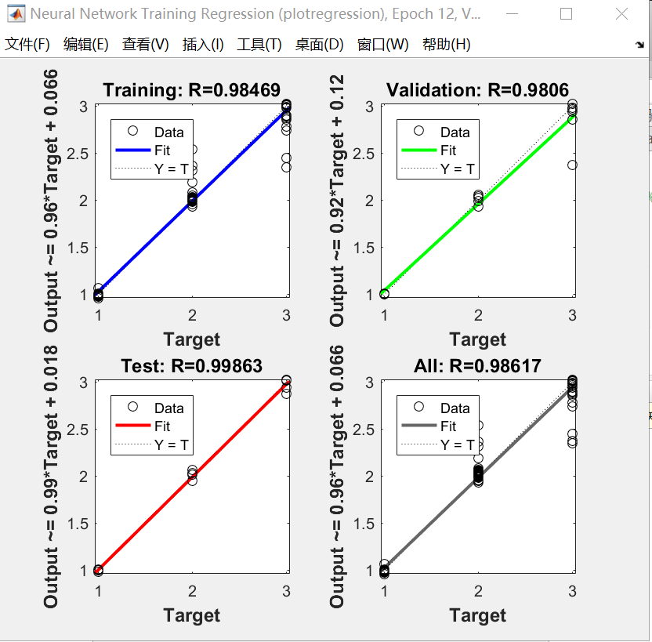

优化后BP算法：

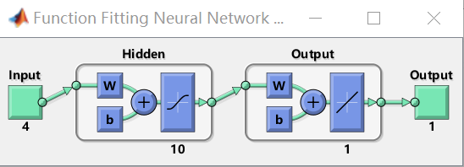

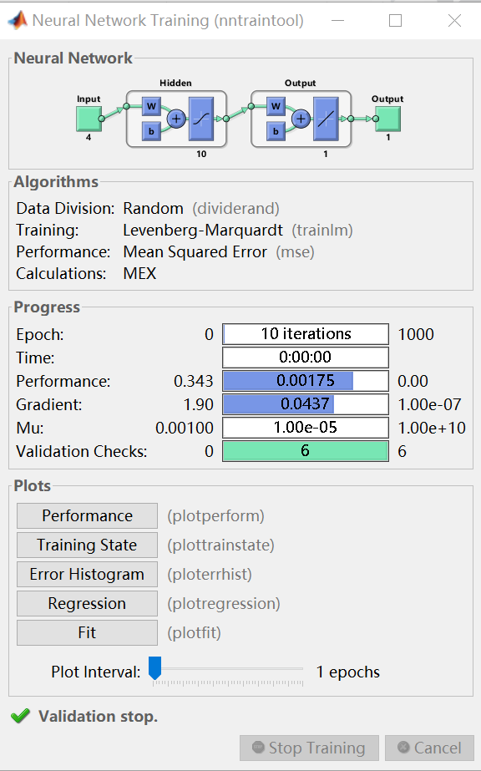

Performance=0.343，Gradient=1.90，Mu=0.001

性能：

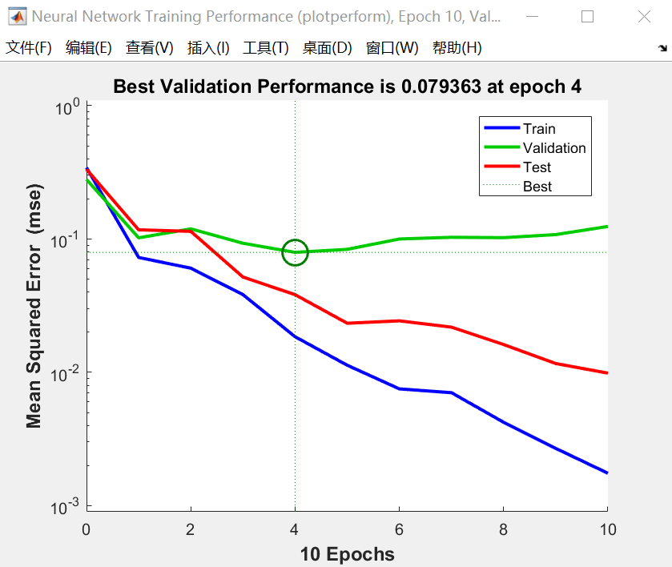

可以看出图中均方误差在整体迅速降低

训练状态：

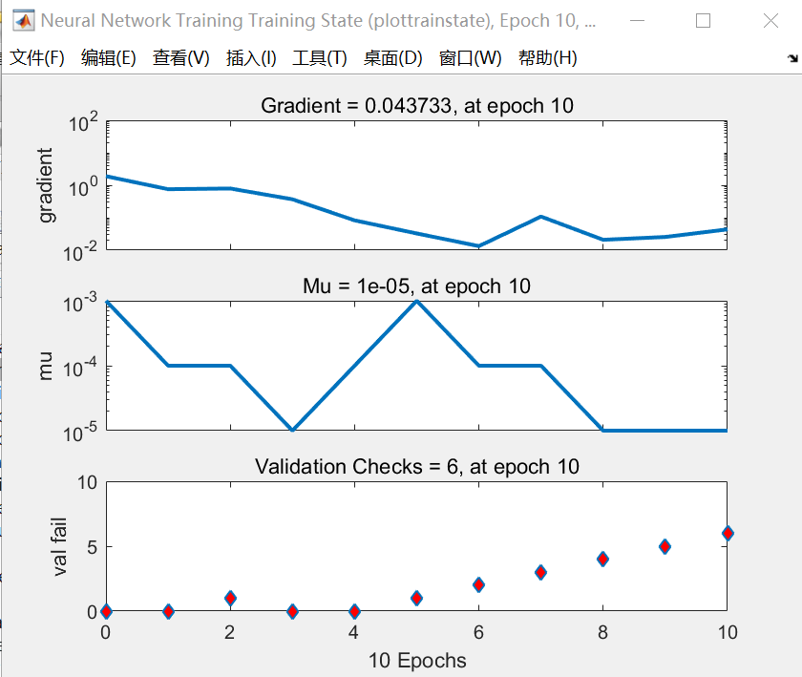

回归：

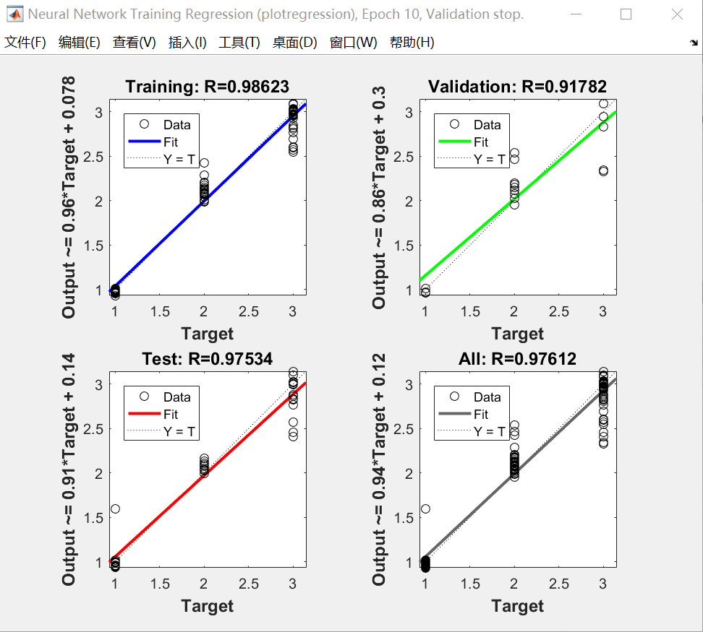

误差直方图：

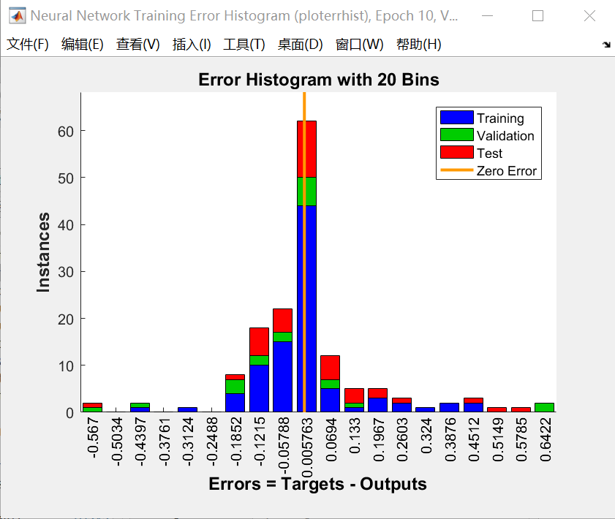

## 实验结论：

由两套图对比可知，BP算法经优化之后，Performance和Gradient参数降低，均方误差下降速度比原先快很多，性能大大优化了。

目标值和输出值的误差较小，误差在0.005763的样例最多。